Situation : Mont Poupet
Classe : Terminale TCB3-TMA3
Prérequis : 2.1 Suites numériques 1 (programme de 1er) ; pourcentage
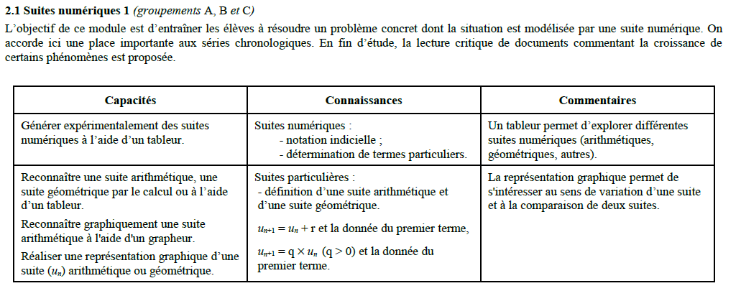
Objectif : 2.1 Suites numériques 2 (programme de terminale)
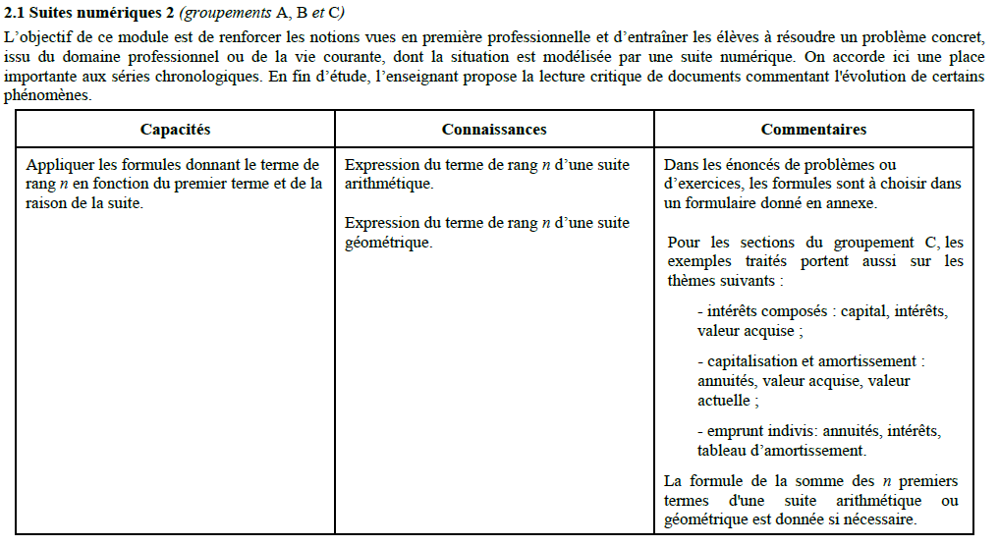
Organisation et temps
- Situation vidéo-projetée
- Lecture personnelle de la situation (avant la pause de midi !)
- Reprise après le repas qu’a-t-on compris de ce qui est demandé ?
- Réflexion par groupe de deux (table-voisin) 15 min
avec passage dans les rangs et aide si besoin
- Mise en commun par les élèves et comparaison des méthodes
- Mise en place des nouvelles formules
Construction d’une trace de cours type fiche de synthèse avec à chaque fois l’exemple comme illustration.
Travail pour la prochaine fois :
Ouverture : Pourriez-vous déterminer la distance parcourue du 1er entrainement au dernier (en supposant que le dernier soit celui à partir duquel la distance sera au moins égale à celle de la montée)

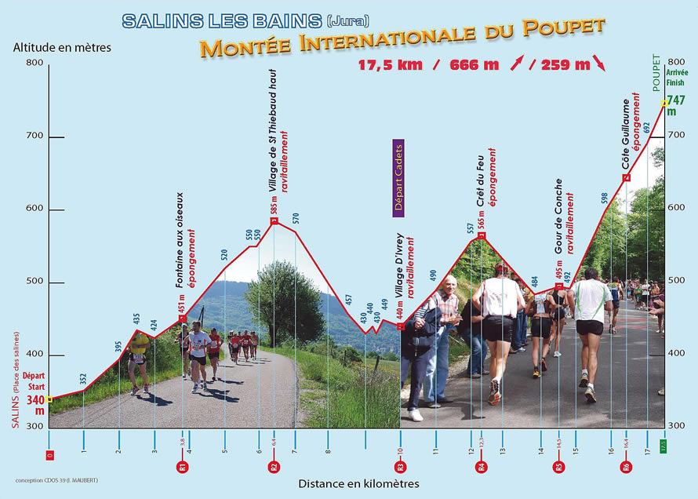

L’an passé, les élèves de la classe de terminales TCB-TMA 3 m’ont annoncé qu’ils s’étaient inscrits pour la grande montée du Poupet.
Ils m’ont alors lancé un défi: celui d’y participer avec eux.
J’ai accepté non sans retenue, à condition de répondre à la problématique suivante :

« N’étant pas une sportive accomplie, je vais devoir choisir une méthode d’entrainement précise si je ne veux pas être « ridicule » lors de cette montée.

Pour cela, j’hésite entre deux méthodes d’entrainements différents :

- Faire un 1er entrainement de 500 m, puis augmenter la distance de 250 m à chaque entrainement.
- Faire un 1er entrainement de 500 m, puis augmenter la distance de 6% à chaque entrainement.

A raison d’un entrainement tous les 3 jours, pouvez-vous, en argumentant et justifiant, m’aider à faire un choix ? »

Les élèves étant, vous l’avez compris, joueurs, se sont lancés dans la résolution pour me conseiller au mieux.
Nous sommes le 18 novembre 2013, je vous redonne cette problématique, à vous de me conseiller pour la montée à venir (je ne me suis finalement pas entrainé l’an passé).

Recherche proposée :
Quelle est la distance à parcourir lors de cette montée ?

Recherche proposée :
Combien d’entrainements pourrais-je faire d’ici la montée ?

Recherche proposée :
Pour chacune des méthodes d’entrainement déterminer la distance parcourue lors du 2ème entrainement, du 3ème, du 4ème …

Recherche proposée :
Pour chacune des méthodes d’entrainement déterminer quand je serai prête pour participer à la course, c’est-à-dire quand j’aurai déjà parcouru la distance de cette montée à la fin d’un entrainement.

Recherche proposée :
Conclure en prenant bien en compte tous les paramètres.

